***3D LED Cube***

***от Aleks Mitov***

***Съдържание***

1. ***Заглавна страница................................1***
2. ***Съдържание..............................................2***
3. ***Описание и електричекса схема.....3***
4. ***Съставни части и сорс код................4***
5. ***Заключение................................................5***

***Описание***

***Това е прост механизъм, който представлява модел на 3D LED кубче, което свети във различни стилове.***



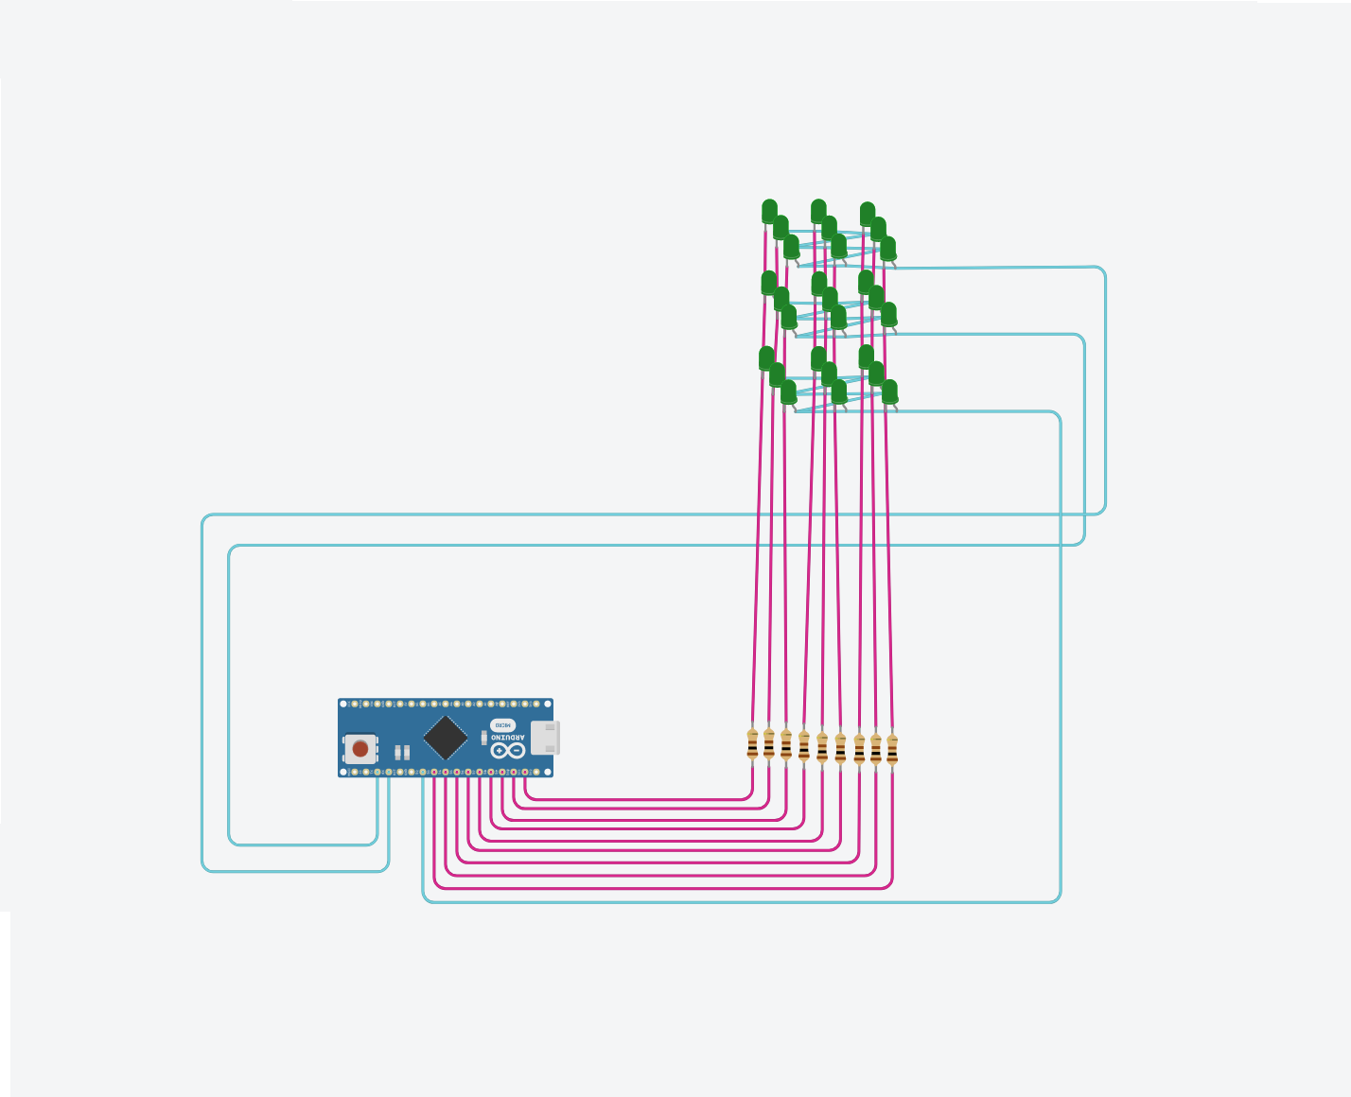***Електрическа схема***

***Съставни части***

|  |  |
| --- | --- |
| ***Светодиоди*** | ***27*** |
| ***Резистори*** | ***9*** |
| ***Ардуино платка*** | ***1*** |

***Сорс код***

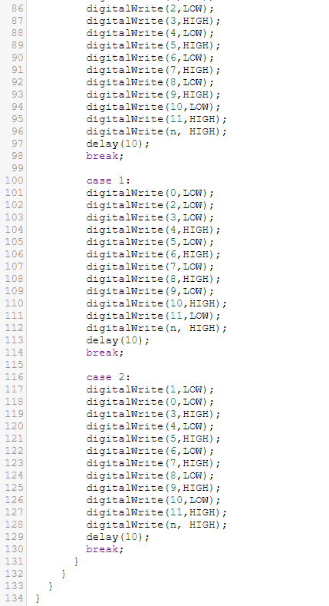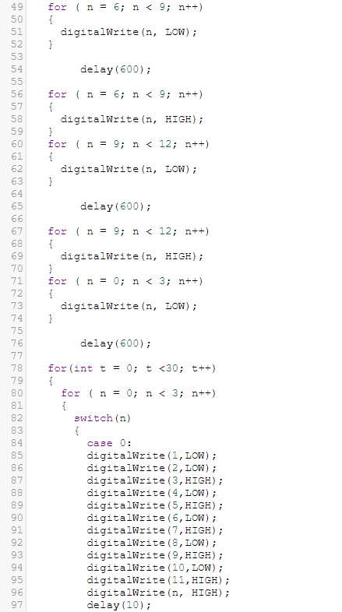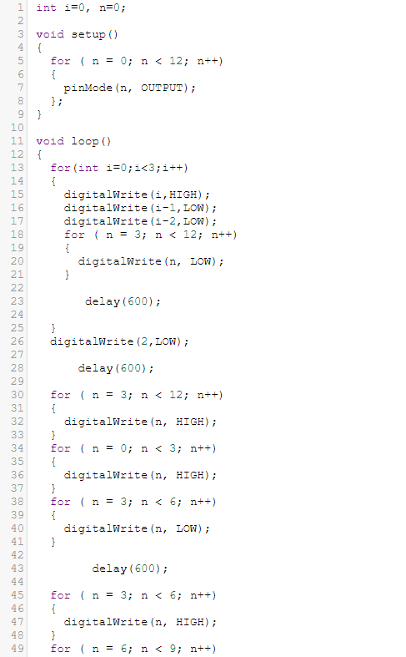

***Заключение***

***Използваните материали баха най-добрите за създаване на този проект. Кодът бе възможно най-опростен и разбираем. Enjoy!***